甘肃国培庆阳学前3班班级简报

【卷首寄语】
激情点燃了希望，充实在心头徜徉。我们在这丹桂飘香、硕果满枝的丰收季节相逢，一起走进这充满美和魅力的学前教育远程研修平台。这里是我们学习的阵地，这里是我们精神的家园，这里是我们交流的乐土。
在这里，我们对话学者，分享他们人生的智慧；
在这里，我们走近名师，领悟他们成长的历程；
在这里，我们熟悉彼此，体验研修的辛劳喜悦。
在这次培训中，我们期待您将知识、技能和智慧分享给每一位求知前行的老师；期待您带着微笑和欣赏，珍惜与各位同仁相识、相知的机会；更期待您满怀教育的热情，汲取知识的营养，做不一样的自己。
秋高气爽，众志成城，我们意气风发，扬帆起航！
【致学员的一封信】
尊敬的学员：
欢迎您参加"甘肃省2017年信息技术应用能力提升工程"培训项目！在本次研修中，我们精心设计研修方案，认真遴选知名专家，愿每位学员都能从培训期间的课程学习和研修活动中有所收获。
我们首先希望您了解本次研修班的课程安排和活动计划，同时期待您带着您的实践经验和独到见解，正式地和非正式地，畅谈您的真知灼见，把您的知识、经验和智慧贡献给研修团队！我们更期望您带着您的微笑和欣赏他人的心情，珍惜这次与全国同仁相识、相知、互学的机会，有意识地和无意识地，传递着您的友善、真诚和合作精神，为自己的专业发展汲取更多营养、为自己的生活纳入更多知心朋友，为自己的人生增添更多丰富经历，希望您带着问题与困惑而来，满载知识和希望而归。
我们因研修而结缘，也因此拥有了一个经验分享、观点交流、智慧共生的平台，相信我们会在此努力，学有所思，学有所获，学有所用，共同为国家教育发展做出更大贡献！
【培训安排及要求】
1.培训安排：
本次培训的时间为：2017年10月—2017年01月，周期为3个月。时间紧，培训任务重，希望各位学员能够认真对待，合理安排自己的学习时间，按时完成培训任务。
2.考核评价
对学员的考核主要包括网络学习和研修计划、研修作业和线下活动、拓展研修等内容，满分100分，60分及格，具体考核方案见下图：
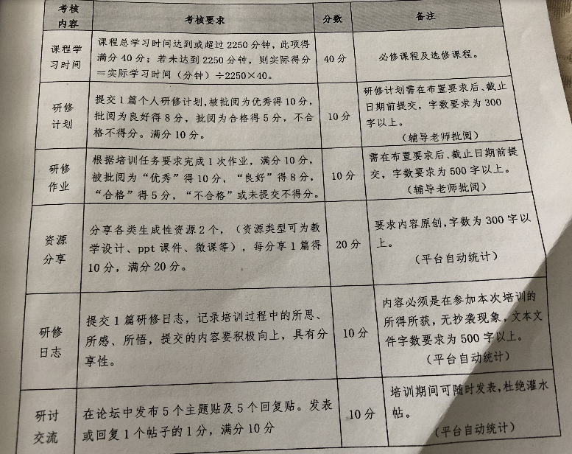
【温馨提醒】
各位老师：
大家好
我是学前3班辅导员老师，2017年国培10月中旬开班，到现在快一个月了，但是只有少部分老师都能登陆国培网进行学习，而且普遍存在在线时间短，研修计划与研修作业提交量少的问题，还有大部分老师没有登入账号或很少登入账号上线学习。希望各位老师都能积极上线学习，按学习计划完成好各种作业和学习任务。
甘肃国培庆阳学前三班QQ群已经建立啦！请各位老师尽快申请入住！
QQ群：590025633

